都城市立山之口小学校 学校便り R６、１、 ９ №１０
学校の教育目標
心豊かで創造的な心身ともにたくましい児童の育成
～ やさしく かしこく たくましく ～

銀杏

日 | 曜 | ２月の行事予定
１ | 木 | ハートフル保護者アンケート配付
２ | 金 | 新入生入学説明会
３ | 土
４ | 日
５ | 月 | ぎゅ～っと週間、給食当番交代
６ | 火
７ | 水 | 代表委員会
８ | 木
９ | 金
10 | 土
11 | 日 | 建国記念の日
12 | 月 | 振替休日
13 | 火 | 児童集会、弥五郎塾
14 | 水 | ロングクラブ、３年見学
15 | 木 | 学校運営協議会
16 | 金 | 児童集会（感謝集会）
17 | 土 | ３学期  授業日  １月 １７日  ２月 １９日  ３月 １７日  計５３日
18 | 日
19 | 月
20 | 火
21 | 水
22 | 木
23 | 金 | 天皇誕生日
24 | 土
25 | 日
26 | 月
27 | 火
28 | 水 | 委員会活動（反省）
29 | 木 | 全校集会
あけましておめでとうございます
今年の干支は「甲辰（きのえたつ）」です。生命や物事の始まりを意味し、活気にあふれている様子を表しているそうです。
「一年の計は元旦にあり」物事を始める
にあたって、最初にきちんとした計画を立
てるのが大切だといわれます。今年の目標
を決めて、みんなが笑顔でいっぱいのよい
年になりますように。令和６年も、山之口
小学校をよろしくお願いいたします。

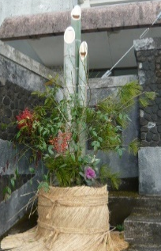


【飛兎竜文】（ひとりゅうぶん）
ひときわすぐれた子ども、才能のある子どものたとえ
山之口小のみなさんも、それぞれにすばらしい才能をもっています。今年も一人一人のよさが開花していくように頑張っていきましょう。

１２月に全校で
読書活動推進中
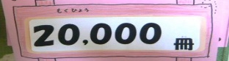
【２学期ベストリーダー】
１年１組 |  | １年２組
山下紅華さん | ２６１冊 | 川畑怜生さん | １６４冊
２年１組 |  | ３年１組
河野莉采さん | １５２冊 | 齋藤瑛人さん | ９４冊
４年１組 |  | ４年２組
大野優衣さん | １６９冊 | 橋之口結菜さん | １７０冊
５年１組 |  | ６年１組
西元琉樺さん | ２０６冊 | 尾上真翔さん | １８６冊
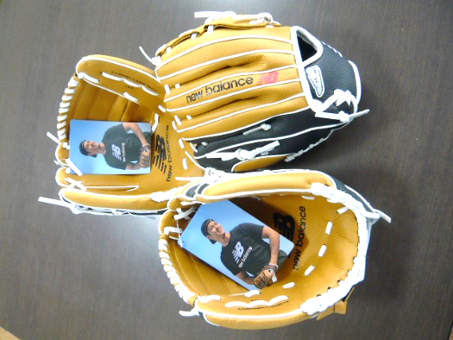
野球しようぜ。大谷選手グローブ
本校にもうれしいプレゼントが届きました。次の世代へ夢を与え勇気づけるメッセージが込められています。子どもたちみんなが手にはめて楽しくキャッチボールするとうれしいです。 ⚾⚾⚾
（変更の場合があります。ご了承ください）
(^^)学校の様子を山之口小ＨＰで発信しています。ご覧ください
（変更の場合があります。ご了承ください）

